UNIVERSIDADE DO OESTE DE SANTA CATARINA ÁREA DAS CIÊNCIAS EXATAS E TECNOLÓGICAS CURSO DE CIÊNCIA DA COMPUTAÇÃO

João Paulo Rockenbach

Jonathan Andre Raupp

Júnior Fernandes da Costa

**SENHOR DO PÃO**

SÃO MIGUEL DO OESTE - SC 2019

João Paulo Rockenbach

Jonathan Andre Raupp

Júnior Fernandes da Costa

**SENHOR DO PÃO**

Trabalho da disciplina de Banco de Dados I e Estrutura de Dados II apresentado ao Curso de Ciência da Computação, Área das Ciências Exatas e Tecnológicas, da Universidade do Oeste de Santa Catarina – Campus de São Miguel do Oeste – SC, como requisito para composição de média final.

Orientador: Prof. Roberson Junior Fernandes Alves

SÃO MIGUEL DO OESTE - SC 2019

# LISTA DE ILUSTRAÇÕES

Figura 1: Modelo Entidade-Relacionamento Senhor do Pão 6

Figura 2: Código PHP(PDO) da classe de Conexão do ao Banco de Dados 7

Figura 3: Tela inicial para efetuar login *9*

# SUMÁRIO

1. INTRODUÇÃO 4
2. SENHOR DO PÃO 5
   1. LISTA DE REQUISITOS 5
   2. MODELO ENTIDADE-RELACIONAMENTO (BANCO DE DADOS) 5
   3. BANCO DE DADOS 7
      1. SCRIPTS DO BANCO DE DADOS 7
      2. DBEAVER 7
      3. INTEGRAÇÃO BANCO DE DADOS E SISTEMA 7
   4. DESENVOLVIMENTO WEB 8
      1. INTERFACE DE LOGIN 8
   5. RELATÓRIOS 8
3. CONCLUSÃO 11

REFERÊNCIAS 12

ANEXOS 13

1. INTRODUÇÃO

O sistema Senhor do Pão, foi criado com o propósito de facilitar o gerenciamento de padarias. Tendo em vista as dificuldades que existem para manter um negócio, ele visa facilitar as tarefas cotidianas, agilizar consultas de estoque, gastos e vendas, e ter um maior controle sobre seus produtos, funcionários e clientes.

O senhor do Pão, possui uma interface web fácil de usar, o que diminui os gastos de tempo em treinamento do sistema. Além de proporcionar grande segurança aos seus dados, pois possui um sistema de contas hierárquico que limita as funções dos usuários da base.

# SENHOR DO PÃO

* 1. LISTA DE REQUISITOS

Inicialmente foram levantados alguns requisitos funcionais que o sistema deveria atender. Durante o desenvolvimento, foram atendidos a maioria dos requisitos estabelecidos. Os demais ainda podem ser desenvolvidos conforme a evolução e aprimoramento do sistema.

|  |  |
| --- | --- |
| **N.** | **Descrição do Requisito\*** |
| 1 | O sistema deve cadastrar pessoas com seus respectivos dados, como: nome, código, cpf. (Cliente e Funcionário) |
| 2 | O sistema deveria fazer o controle do estoque por meio de um processo de produção automática. |
| 3 | O sistema deve permitir o cadastro de novos produtos e seus componentes. |
| 4 | O sistema deve permitir a consulta dos produtos e emitir um relatório |
| 5 | O sistema deve permitir a consulta dos componentes e emitir um relatório. (Mais de um produto) |
| 6 | O sistema deve emitir um relatório de todos os clientes. |
| 7 | O sistema deveria no cadastro de pessoas validar o CPF. |
| 8 | O sistema deveria emitir um relatório das vendas por período. (Diário, semanal, quinzenal, mensal e anual). |
| 9 | O sistema deveria ter um sistema de pontuação por cliente. |
| 10 | O sistema deveria ter integração com uma balança. |
| 11 | O sistema deveria ter integração com um terminal de caixa. |
| 12 | O sistema deveria permitir ao cliente fazer uma encomenda após fazer login. |

*\* Requisito: Um requisito é uma característica do sistema ou a descrição de algo que o sistema é capaz de realizar para atingir os seus objetivos.*

* 1. MODELO ENTIDADE-RELACIONAMENTO (BANCO DE DADOS)

A partir da análise dos requisitos levantados e com a finalidade definida foi construído o modelo de entidade-relacionamento do banco de dados do sistema através da ferramenta CASE Visual Paradigm. O modelo foi construído de forma simples, mas o suficiente para atender as funcionalidades desejadas.

O modelo construído é seguinte:

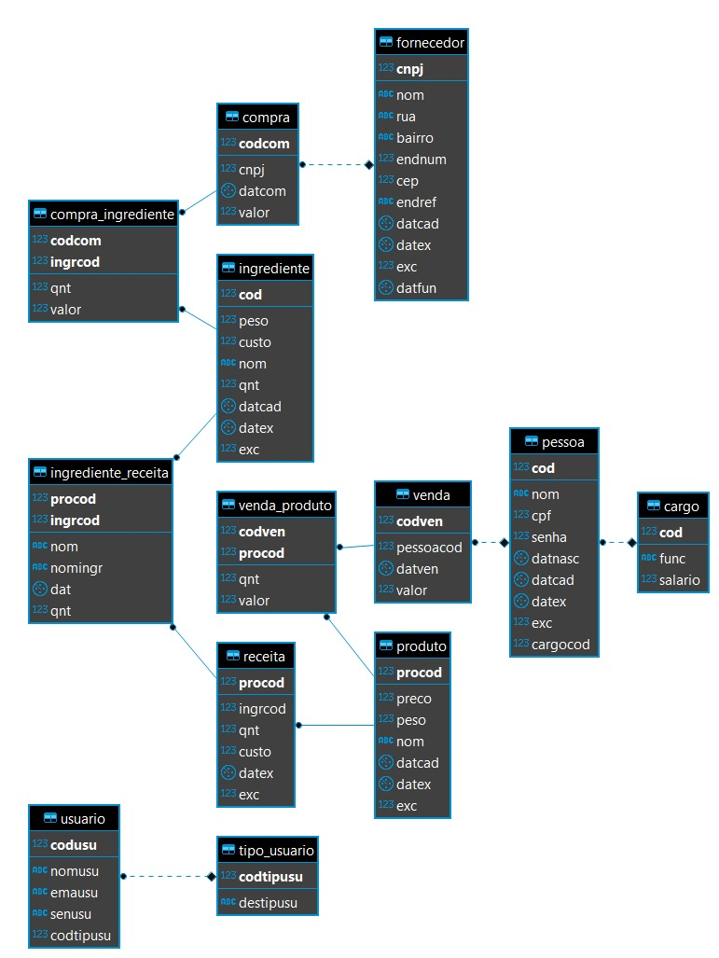

*Figura 1: Modelo Entidade-Relacionamento Senhor do Pão*

*Fonte: Autores*

* 1. BANCO DE DADOS
     1. SCRIPTS DO BANCO DE DADOS

Para a criação da base de dados, foram utilizados o banco de dados PostgreSQL 11.4, da The PostgreSQL Global Development Group, e para a criação do esquema relacional o Visual Paradigm versão 15.2, da Visual Paradigm International Ltd.

* + 1. DBEAVER

O gerenciamento do banco de dados do Senhor da Pão foi realizado com o DBeaver Community Edition, é um produto gratuito e de código aberto. Ele é uma ferramenta de banco de dados multiplataforma que suporta todos os bancos de dados populares: MySQL, PostgreSQL, MariaDB, etc.

* + 1. INTEGRAÇÃO BANCO DE DADOS E SISTEMA

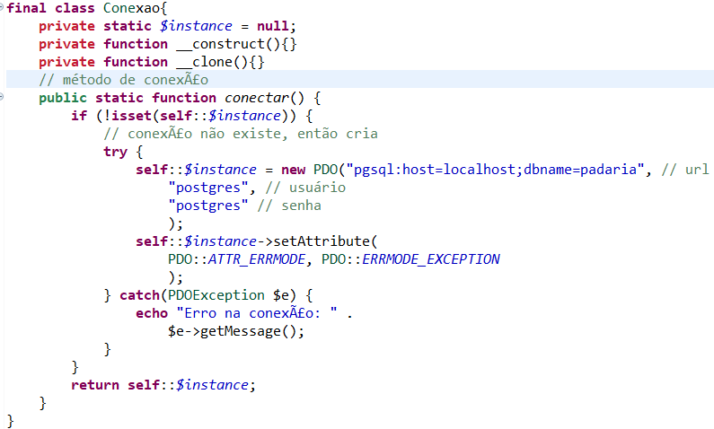A integração do banco de dados com o sistema web desenvolvido é realizada pela linguagem de programação PHP, através do seguinte código:

*Figura 2:* *Código PHP(PDO) da classe de Conexão do ao Banco de Dados*

*Fonte: Autores*

A integração é realizada com a utilização da biblioteca do PHP chamada de PDO – PHP Data Object, facilitando o processo de conexão e comunicação com o banco de dados, visto que, esta biblioteca cria uma camada abstrata e efetua a conexão com diversos bancos de dados da mesma maneira, modificando apenas a sua string de conexão.

* 1. DESENVOLVIMENTO WEB

O desenvolvimento da interface web foi realizado através da implementação dos códigos utilizando a estrutura HTML, CSS e PHP.

O Senhor do Pão é um sistema de gerenciamento para padarias, portanto somente pessoas que fazem parte da equipe de trabalho podem ter acesso, para isso existe um sistema de login para maior segurança.

A seguir serão apresentadas algumas das imagens das interfaces criadas:

* + 1. INTERFACE DE LOGIN

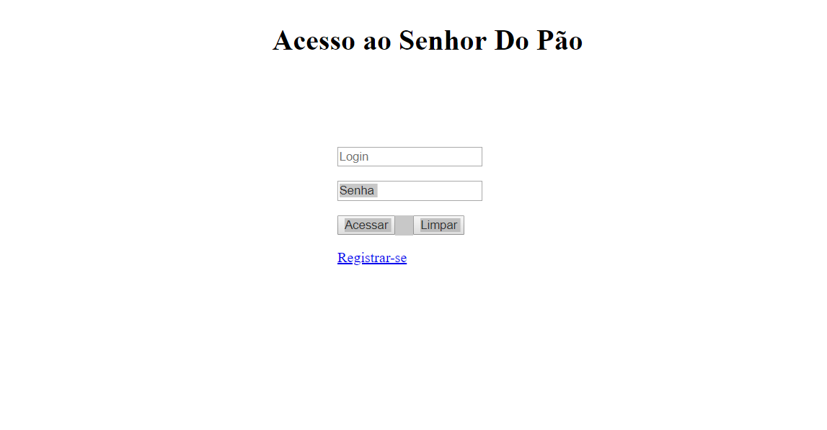

*Figura 3:* *Tela inicial para efetuar login*

*Fonte: Autores*

* 1. RELATÓRIOS

Como o desenvolvimento desse projeto é requisito para composição de média final das disciplinas de Banco de Dados I e Estrutura de Dados II, um dos itens avaliados é a apresentação de relatórios

a partir da base de dados criada. Os relatatórios a serem apresentados foram definidos pelo professor com base no modelo de entidade-relacionamento do banco.

Sendo assim, os relatórios a serem gerados e seus respectivos scripts de consulta ao banco são os seguintes:

1. Relacione cpf, nome e idades de pessoas com que fazem aniversário em junho ou julho de 2019 que já realizam alguma compra em 2018. Ordene o relatório do cliente mais velho para o mais novo;

select

pessoa.cpf,

pessoa.nom,

age(pessoa.datnasc)

from pessoa

inner join

venda on pessoa.datnasc between '01.06.2019' and '31.07.2019' and pessoa.cod = venda.pessoacod order by pessoa.datnasc desc;

1. Relacione o código e nome das receitas que incluem ingredientes integrais ou farinha de milho e que tenham sido vendidos em meses pares de 2019. Ordene o relatório de foma ascendente pelo nome da receita;

select

receita.procod,

produto.nom

from receita, produto

inner join

venda_produto on venda_produto.procod = receita.procod

inner join

ingrediente_receita on receita.ingrcod = ingrediente_receita.ingrcod

where

(select * from ingrediente_receita where nomingr like '%integral%' or '%farinha de milho%') and

order by

produto.nom asc;

1. Relacione código, nome e quantidade de vezes que um ingrediente foi utilizado em receitas. Ordene o relatório do ingrediente mais utilizado para o menos utilizado;

select

ingrediente_receita.ingrcod,

ingrediente_receita.nomingr,

count(ingrediente_receita.procod)

from ingrediente_receita

inner join

receita on ingrediente_receita.procod = receita.procod

group by

ingrediente_receita.ingrcod,

ingrediente_receita.nomingr

order by

count(ingrediente_receita.procod) desc;

4) Relacione o cpf, nome, quantidade de compras, valor total em compras por mês realizada por todos os clientes da padaria. Ordene o relatório do cliente com menos compras para o cliente com mais compras(em quantidade)

select

pessoa.cpf,

pessoa.nom,

count(venda.pessoacod),

sum(venda.valor)

from venda

inner join

pessoa on venda.pessoacod = pessoa.cod

group by

pessoa.cpf,

pessoa.nom

order by

count(venda.pessoacod) desc;

# CONCLUSÃO

O projeto Senhor do Pão, tem como objetivo auxiliar o gerenciamento de padarias, guardando informações que são essenciais para o bom funcionamento do estabelecimento e auxiliando no nas atividades diárias .

Os requisitos funcionais pré-estabelcidos foram em sua maioria atendidos, porém, alguns ainda podem ser implementados durante a evolução e crescimento da aplicação.

Além disso, como o desenvolvimento desse sistema fazia parte dos componentes curriculares de Banco de Dados I e Estrutura de Dados II, a criação desse sistema colaborou em muito na a assimilação dos conteúdos teóricos das disciplinas proporcionando maior aproveitamento da disciplina e conhecimento das ferramentas disponíveis para desenvolvimento web, modelagem e gerenciamento de banco de dados.

**REFERÊNCIAS**

DEVMEDIA. **Introdução ao PHP PDO.** 2012. Disponível em:

<https://[www.devmedia.com.br/introducao-ao-php-pdo/24973](http://www.devmedia.com.br/introducao-ao-php-pdo/24973)>. Acesso em: 13 jun. 2019.

**ANEXOS**

**ANEXO A – DICIONÁRIO DE DADOS**

|  |  |  |  |  |  |  |  |  |  |
| --- | --- | --- | --- | --- | --- | --- | --- | --- | --- |
| Entity Name | Entity Description | |  |  |  |  |  |  |  | | --- | --- | --- | --- | --- | --- | --- | | Column Name | Column Description | Data Type | Length | Primary Key | Nullable | Unique | |
| cargo |  | | cod |  | int4 | 0 | true | false | false | | --- | --- | --- | --- | --- | --- | --- | | func |  | varchar | 30 | false | false | false | | salario |  | numeric | 8.2 | false | true | false | |
| compra |  | | cnpj |  | int4 | 0 | false | false | false | | --- | --- | --- | --- | --- | --- | --- | | codcom |  | int4 | 0 | true | false | false | | datcom |  | timestamp | 6 | false | false | false | | valor |  | numeric | 7.2 | false | false | false | |
| compra_ingrediente |  | | codcom |  | int4 | 0 | true | false | false | | --- | --- | --- | --- | --- | --- | --- | | ingrcod |  | int4 | 0 | true | false | false | | qnt |  | numeric | 9.2 | false | false | false | | valor |  | numeric | 7.2 | false | false | false | |
| fornecedor |  | | bairro |  | varchar | 20 | false | false | false | | --- | --- | --- | --- | --- | --- | --- | | cep |  | numeric | 8 | false | false | false | | cnpj |  | int4 | 0 | true | false | false | | datcad |  | timestamp | 6 | false | false | false | | datex |  | timestamp | 6 | false | true | false | | datfun |  | date | 0 | false | true | false | | endnum |  | numeric | 4 | false | false | false | | endref |  | varchar | 50 | false | true | false | | exc |  | numeric | 1 | false | true | false | | nom |  | varchar | 100 | false | false | false | | rua |  | varchar | 50 | false | false | false | |
| ingrediente |  | | cod |  | int4 | 0 | true | false | false | | --- | --- | --- | --- | --- | --- | --- | | custo |  | numeric | 7.2 | false | false | false | | datcad |  | timestamp | 6 | false | false | false | | datex |  | timestamp | 6 | false | true | false | | exc |  | numeric | 1 | false | true | false | | nom |  | varchar | 50 | false | false | false | | peso |  | numeric | 8.4 | false | false | false | | qnt |  | numeric | 8.4 | false | false | false | |
| ingrediente_receita |  | | dat |  | timestamp | 6 | false | false | false | | --- | --- | --- | --- | --- | --- | --- | | ingrcod |  | int4 | 0 | true | false | false | | nom |  | varchar | 50 | false | false | false | | nomingr |  | varchar | 50 | false | false | false | | procod |  | int4 | 0 | true | false | false | | qnt |  | numeric | 8.4 | false | false | false | |
| pessoa | tabela referente ao cadastro de pessoas. | | cargocod |  | int4 | 0 | false | true | false | | --- | --- | --- | --- | --- | --- | --- | | cod |  | int4 | 0 | true | false | false | | cpf |  | int4 | 0 | false | false | false | | datcad |  | timestamp | 6 | false | false | false | | datex |  | timestamp | 6 | false | true | false | | datnasc |  | date | 0 | false | false | false | | exc |  | numeric | 1 | false | true | false | | nom |  | varchar | 100 | false | false | false | | senha |  | int4 | 0 | false | false | false | |
| produto |  | | datcad |  | timestamp | 6 | false | false | false | | --- | --- | --- | --- | --- | --- | --- | | datex |  | timestamp | 6 | false | true | false | | exc |  | numeric | 1 | false | true | false | | nom |  | varchar | 50 | false | false | false | | peso |  | numeric | 9.4 | false | false | false | | preco |  | numeric | 7.2 | false | false | false | | procod |  | int4 | 0 | true | false | false | |
| receita |  | | custo |  | numeric | 7.2 | false | false | false | | --- | --- | --- | --- | --- | --- | --- | | datex |  | timestamp | 6 | false | true | false | | exc |  | numeric | 1 | false | true | false | | ingrcod |  | int4 | 0 | false | false | false | | procod |  | int4 | 0 | true | false | false | | qnt |  | numeric | 8.4 | false | false | false | |
| tipo_usuario | Cadastro dos tipos de usuários: 1 - Admin, 2 - Operador, 3 - Consulta. | | codtipusu | Código do tipo de usuário. | int4 | 0 | true | false | false | | --- | --- | --- | --- | --- | --- | --- | | destipusu | Descrição do tipo de usuário. | varchar | 20 | false | false | false | |
| usuario | Cadastro de usuários. | | codtipusu | Código do tipo de usuário. | int4 | 0 | false | false | false | | --- | --- | --- | --- | --- | --- | --- | | codusu | Código do usuário. | int4 | 0 | true | false | false | | emausu | E-mail do usuário. | varchar | 100 | false | false | false | | nomusu | Nome do usuário. | varchar | 40 | false | false | false | | senusu | Senha do usuário. | varchar | 32 | false | false | false | |
| venda |  | | codven |  | int4 | 0 | true | false | false | | --- | --- | --- | --- | --- | --- | --- | | datven |  | timestamp | 6 | false | false | false | | pessoacod |  | int4 | 0 | false | false | false | | valor |  | numeric | 7.2 | false | false | false | |
| venda_produto | tabela referente aos produtos de cada venda. | | codven |  | int4 | 0 | true | false | false | | --- | --- | --- | --- | --- | --- | --- | | procod |  | int4 | 0 | true | false | false | | qnt |  | numeric | 9.4 | false | false | false | | valor |  | numeric | 7.2 | false | false | false | |